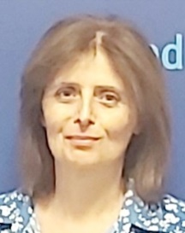
ΒΙΟΓΡΑΦΙΚΟ ΣΗΜΕΙΩΜΑ
Ονομάζομαι Μαρία Γρηγορίου και υπηρετώ στη Δ/νση ΠΕ Εύβοιας.
Έχω αποφοιτήσει από το Τμήμα Οικονομικών Επιστημών του ΕΚΠΑ και έχω λάβει μεταπτυχιακό τίτλο στη «Δημόσια Οικονομική και Πολιτική» από το Πανεπιστήμιο Δυτικής Αττικής.
Στη διοίκηση της εκπαίδευσης βρέθηκα τον Ιανουάριο του 2006 μέσω γραπτού διαγωνισμού του ΑΣΕΠ το 2004.
Στο απερχόμενο ΔΣ του Συλλόγου μας κατείχα τη θέση της Γ. Γραμματέας. Με τα κοινά του κλάδου μας ασχολούμαι από το 2016 οπότε και εκλέχτηκα πρώτη φορά σύνεδρος στην ομοσπονδία.
Έχω διατελέσει αναπληρώτρια γραμματέας του ΠΥΣΠΕ Α΄Αθήνας, αναπληρωματικό μέλος του ΠΥΣΔΙΠ Αττικής, του ΚΥΣΔΙΠ, εκπρόσωπος των υπαλλήλων στην Επιτροπή Αξιολόγησης και είμαι αναπληρωματικό μέλος του ΠΥΣΔΙΠ Στερεάς Ελλάδας.

